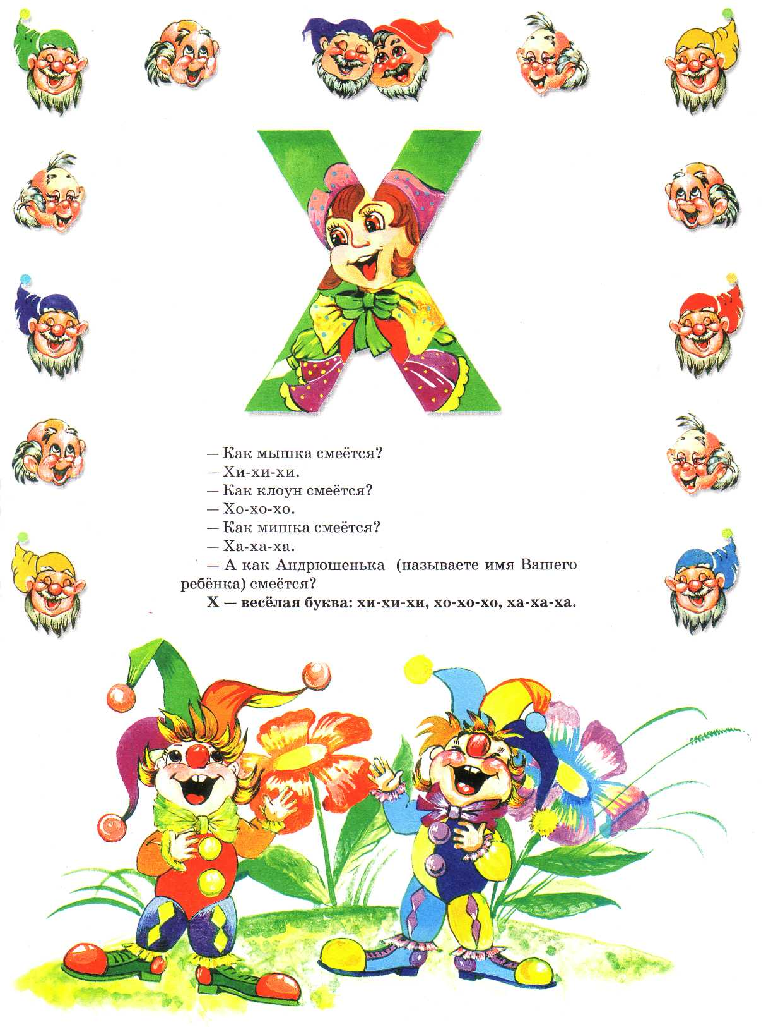

Е.Бахтина
“Букварь для малышей от двух до пяти”

